台南縣仁德國小96學年度第一學期期中評量自然與生活科技試卷 |  | 班別：  姓名：  家長簽名: | 座號

一、選擇題: 20分。每題1分
- 植物的哪個構造可以緊緊的抓住泥土，不容易被大風吹倒？（①根②莖③葉④花）。
- 哪一種植物的莖上有一圈一圈的花紋？（①黑板樹②甘蔗③樟樹④臺灣欒樹）。
- 下列哪種植物的根與蒜的根形態相似？（①菠菜②小白菜③芥菜④牛筋草）。
- 平常吃的蕃薯是植物的哪一部份（①花②果實③莖④根）。
- 我們通常形容花的顏色是形容花哪個部位的顏色？（①花萼②花瓣③花梗④花蕊）。
- 植物的花凋謝後，會直接在原來的地方長出什麼？（①果實②葉子③莖④什麼也沒有長）。
- 飯後吃的木瓜是植物的哪個部位？（①莖②花③果實④種子）。
- 下列哪一種物品是利用植物的各部位製作而成的？（①吉他的音箱②音樂課中所吹的竹笛③藤椅④以上皆是）。
- 下列哪一種食物是植物的種子？（①綠豆②水梨③南瓜④紅蘿蔔）
- 下列哪一項不是力的表現？（①水結成冰②拉長橡皮筋③演奏手風琴④折彎書本）。
- 從下列哪一個情形可以看出物體受了力的作用？（①位置改變②形狀改變③運動狀況改變④以上皆是）。
- 「曉晴將寶特瓶踩扁」，是說明寶特瓶受力後什麼會改變？（①位置②形狀③運動狀況④重量）。
- 投籃比賽時，具有什麼特質的人比較容易投進較多顆？（①手較長的②身高較高的③體重較重的④力的大小和方向控制較好的）。
- 甲、乙兩隊在進行拔河比賽，下列哪一項敘述不正確？（①兩隊的人數要一樣②兩隊隊員的體重總和要一樣③同隊隊員用力的方向要一樣④兩隊用力的方向要相反）。
- 「用力將靜止的飛盤丟出去」可以說明物體受力後會有什麼情形？（①形狀改變②大小改變③運動狀況改變④重量改變）。
- 棒形磁鐵的哪個部分能吸起的鐵釘數量最多？（①N極②S極③兩端④中間）。
- 關於磁力的敘述，下列何者不正確？（①同極相斥②異極相吸③磁力有大小④磁力沒有方向性）。
- 下列敘述哪一個是錯誤的？（①蔥的根是鬚根②樟木的莖可以做傢具③我們吃的棉花糖是棉花做的④植物都是先開花再結果實的）。
- 下列對於磁鐵的敘述何者正確？（①同時具有N極和S極②能吸住所有的物品③磁鐵愈大磁力愈強④磁鐵愈小磁力愈強）。
- 哪一項比賽不需要控制力的大小和方向(①投籃②唱歌③丟飛盤④套圈圈)
二、做做看 :
- 請將花朵構造的正確代號，填進適合的□中：9分 每題3分
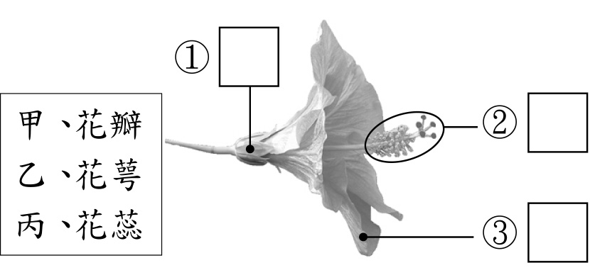
- 下列有關植物與人類生活的關係的敘述，正確的請在( )裡打ˇ，錯誤的打×：
10分。每題2分
（ ）⑴高麗菜、小白菜等蔬菜的葉子 可以煮來吃。
（ ）⑵水果大部份是植物的果實。
（ ）⑶玫瑰的葉子可以拿來泡茶。
（ ）⑷竹子的的莖可以做掃把。
（ ）⑸我們吃的蕃薯是植物的果實。

三、是非題: 對的打○，錯的打 × :21分
- 植物的莖長在地面上，下面連接著根，上面長著葉和花和果實。
- 所有植物的莖都長得又高又直。
- 不同植物的根長得都不一樣，有的都是一樣的粗細；有的則是中間的主根特別粗，側根是細的。
- 大部分植物的葉子葉面都有葉脈，而且形狀長得都不太一樣。
- 花朵最內層的花萼具有保護花瓣及花蕊的功能。
- 草莓和牽牛花的莖無法直立在地面上。
- 植物的人類的生活息息相關，在食、衣、住、行上都有應用。
- 我們通常會吃甘蔗莖的部位。
- 中藥材大部分是由植物的根、莖、葉、花、果實或種子等製成的。
- 每一種植物的葉子在莖上排列的方式都是一樣的。
- 關門時要注意力的大小和方向。
- 踩扁寶特瓶這個動作是說明力會使物體改變位置。
- 踢球時不用控制踢力的大小和方向，球都會踢進球門。
- 拔河比賽時，繩子中間的紅布條往哪一個方向移動，就表示那一隊的力量較大。
- 往前丟球時，如果力量愈大，球會飛得愈遠。
- 物體受力時，形狀、位置或運動狀態都可能會改變。
- 傳球給同學時，丟得力量愈大，對方愈容易接到。
- 兩塊磁鐵的N極與N極靠近時，會有互相吸引的情況。
- 磁鐵隔著紙張仍然可以吸住鐵罐。
- 重量愈重的磁鐵，磁性會愈大。
- 棒形磁鐵的兩端吸起的迴紋針數量比中間的多。

四..下列關於「力的作用」敘述，正確的請在( )裡打ˇ，錯誤的打×：4分 每題1分
（ ）⑴「將靜止的足球踢向球門」，這句話表示是物體受力時運動狀況會改變。
（ ）⑵將籃球投進籃框的行為中，可以說明球受力後位置會改變。
（ ）⑶拔河時，力量較小的隊伍會將對方拉過來。
（ ）⑷拔河比賽是考驗加油聲音大小的遊戲。
  - 請分辨下列的各種情形，物體受力後位置改變的請在□中填ㄅ，物體受力後形狀改變的請在□中填ㄆ：12分
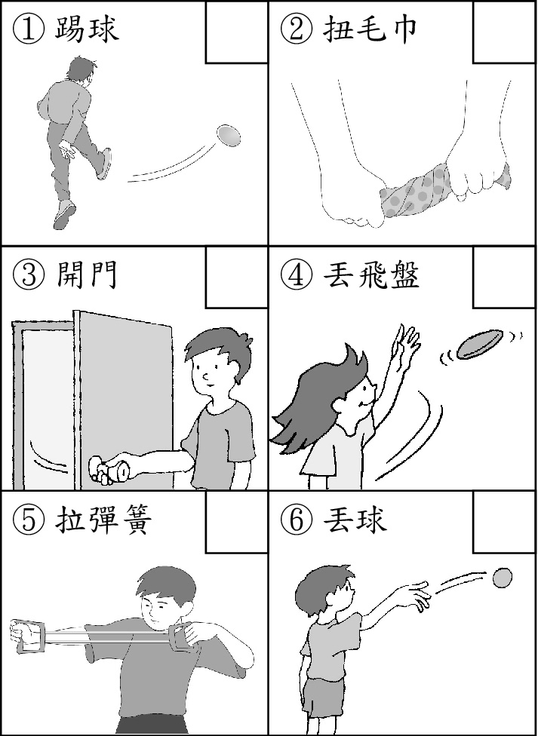
  - 列日常生活用品中，哪些運用到磁鐵的特性呢？請在□中打ˇ，不是的打×：12分。每題3分
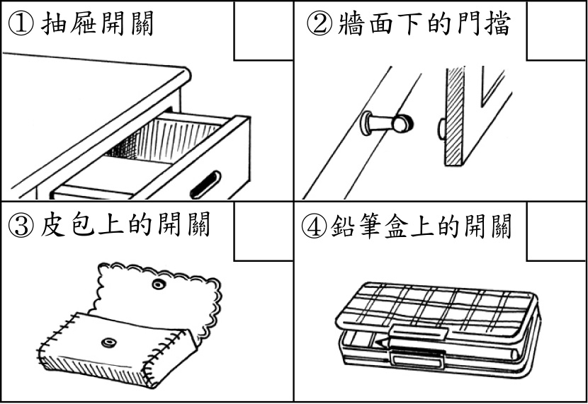
  - 列的磁鐵互相靠近之後，磁鐵會如何移動？請在空格中利用箭頭（→或←）表示磁鐵的移動方向：12分
